**Зелёнка Грыгор (Zialonka Hryhor)**

24 августа 1796 г – крещение дочери Марцеллы (НИАБ 136-13-894, лист 30об, №76/1796-р (ориг)), (РГИА 823-2-18, лист 257,№46/1796-р (коп)).

**НИАБ 136-13-894:** Лист 30-об. **Метрическая запись №76/1796-р (ориг).**

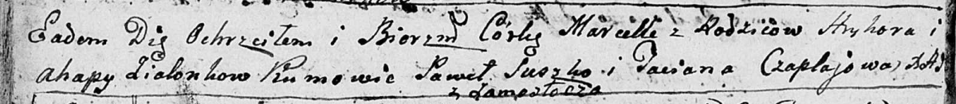

Дедиловичская Покровская церковь. 24 августа 1796 года. Метрическая запись о крещении.

Zialonkowna Marcella – дочь родителей с деревни Замосточье.

Zialonka Hryhor – отец.

Zialonkowa Ahapa – мать.

Suszko Pawel - кум.

Czaplajowa Taciana - кума.

Jazgunowicz Antoni – ксёндз.

**РГИА 823-2-18:** Лист 257. **Метрическая запись №46/1796-р (коп).**

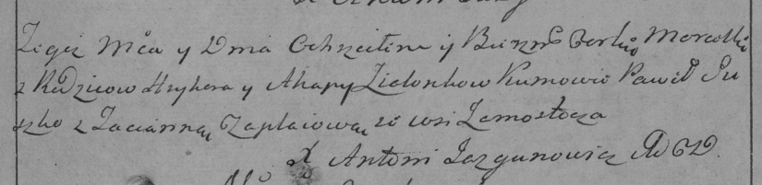

Дедиловичская Покровская церковь. 24 августа 1796 года. Метрическая запись о крещении.

Zielonkowna Marcella – дочь родителей с деревни Замосточье.

Zielonka Hryhor – отец.

Zielonkowa Ahapa – мать.

Suszko Paweł – кум.

Czaplajowa Tacianna – кума.

Jazgunowicz Antoni – ксёндз.